Lejbrandt - rozmieszczenie w Polsce na początku lat 90-tych

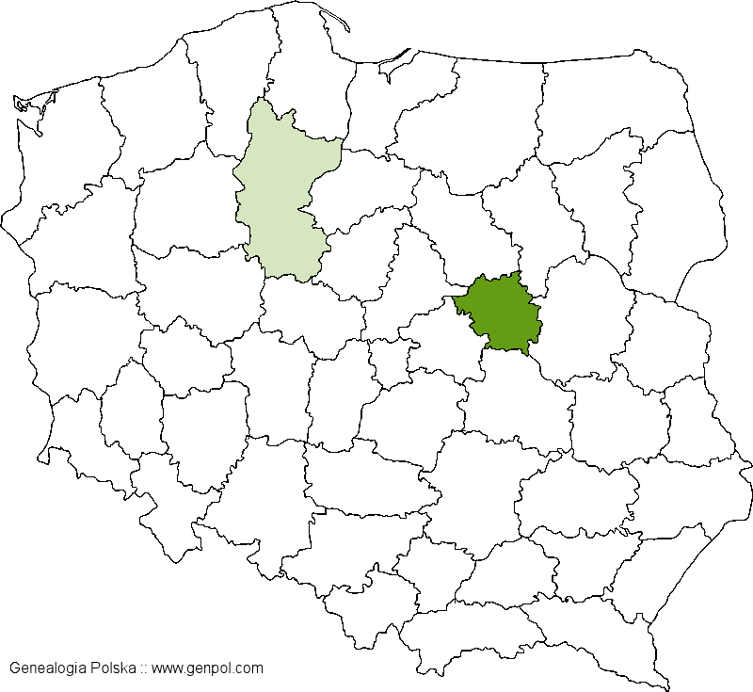
 |  | 0 |  | 3 |  | 6 |  | 9 |  | 12 |  | 15 |  | 18 |  | 21 |  | 24 |  | 27 |  | 30

Razem 25 osób w 2 województwach
Dane posortowane malejąco wg liczby osób w województwie.
Lp. | Województwo | Liczba osób
1 | warszawskie | 24
2 | bydgoskie | 1
 | RAZEM | 25
Dane posortowane wg nazwy województw w porządku alfabetycznym.
Lp. | Województwo | Liczba osób
1 | bydgoskie | 1
2 | warszawskie | 24
 | RAZEM | 25
Dane liczbowe o poszczególnych nazwiskach pochodzą ze "Słownika nazwisk współcześnie w Polsce używanych" pod red. Prof. Kazimierza Rymuta, wydanego w wersji tradycyjnej przez Instytut Języka Polskiego PAN w Krakowie.
Możesz je pobrać ze strony Serwis Heraldyczny Ośrodka Dokumentacji Uchodźstwa Polskiego w Pułtusku

